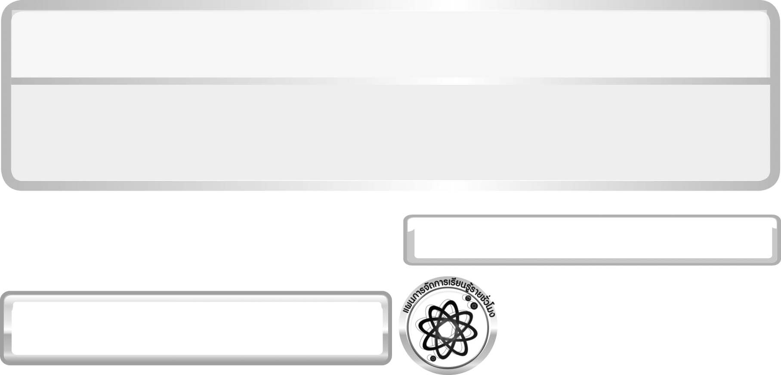
หน่วยการเรียนรู้ที่ 4 สารในชีวิตประจำวัน

แผนการจัดการเรียนรู้ที่ 5การเกิดสารใหม่
ชั้นประถมศึกษาปีที่ 6 เวลา 1 ชั่วโมง

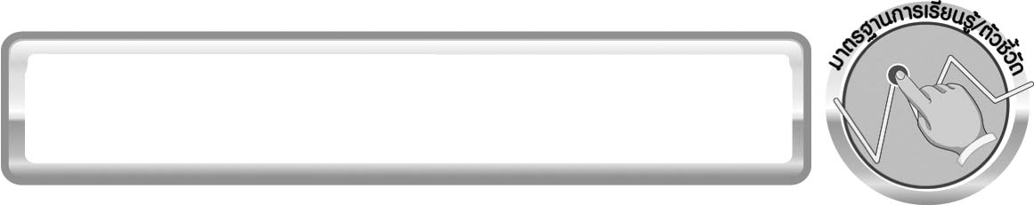
มาตรฐานการเรียนรู้/ตัวชี้วัด

มาตรฐานการเรียนรู้
มาตรฐาน ว 3.2 เข้าใจหลักการและธรรมชาติของการเปลี่ยนแปลงสถานะของสาร การเกิดสารละลาย การเกิดปฏิกิริยา มีกระบวนการสืบเสาะหาความรู้และจิตวิทยาศาสตร์ สื่อสารสิ่งที่เรียนรู้ และนำความรู้ไปใช้ประโยชน์
ตัวชี้วัด
ว 3.2 ป.6/2 วิเคราะห์และอธิบายการเปลี่ยนแปลงที่ทำให้เกิดสารใหม่ และมีสมบัติเปลี่ยนแปลงไป

มาตรฐานการเรียนรู้
มาตรฐาน ว 8.1 ใช้กระบวนการทางวิทยาศาสตร์และจิตวิทยาศาสตร์ในการสืบเสาะหาความรู้ การแก้ปัญหา รู้ว่าปรากฏการณ์ทางธรรมชาติที่เกิดขึ้นส่วนใหญ่มีรูปแบบที่แน่นอน สามารถอธิบายและตรวจสอบได้ภายใต้ข้อมูลและเครื่องมือที่มีอยู่ในช่วงเวลานั้น ๆ เข้าใจว่าวิทยาศาสตร์ เทคโนโลยี สังคม และสิ่งแวดล้อม มีความเกี่ยวข้องสัมพันธ์กัน
ตัวชี้วัด
1. ว 8.1 ป.6/1 ตั้งคำถามเกี่ยวกับประเด็น หรือเรื่อง หรือสถานการณ์ ที่จะศึกษา
ตามที่กำหนดให้และตามความสนใจ
2. ว 8.1 ป.6/2 วางแผนการสังเกต เสนอการสำรวจตรวจสอบ หรือศึกษาค้นคว้า และคาดการณ์สิ่งที่จะพบจากการสำรวจตรวจสอบ
3. ว 8.1 ป.6/3 เลือกอุปกรณ์ และวิธีการสำรวจตรวจสอบที่ถูกต้องเหมาะสมให้ได้ผลที่ครอบคลุมและเชื่อถือได้
4. ว 8.1 ป.6/4 บันทึกข้อมูลในเชิงปริมาณและคุณภาพ วิเคราะห์ และตรวจสอบผลกับสิ่งที่คาดการณ์ไว้ นำเสนอผลและข้อสรุป
5. ว 8.1 ป.6/5 สร้างคำถามใหม่เพื่อการสำรวจตรวจสอบต่อไป
6. ว 8.1 ป.6/6 แสดงความคิดเห็นอย่างอิสระ อธิบาย ลงความเห็นและสรุปสิ่งที่ได้เรียนรู้
7. ว 8.1 ป.6/7 บันทึกและอธิบายผลการสำรวจตรวจสอบตามความเป็นจริง มีเหตุผล และมีประจักษ์พยานอ้างอิง
8. ว 8.1 ป.6/8 นำเสนอ จัดแสดงผลงานโดยอธิบายด้วยวาจา และเขียนรายงานแสดงกระบวนการและผลของงานให้ผู้อื่นเข้าใจ

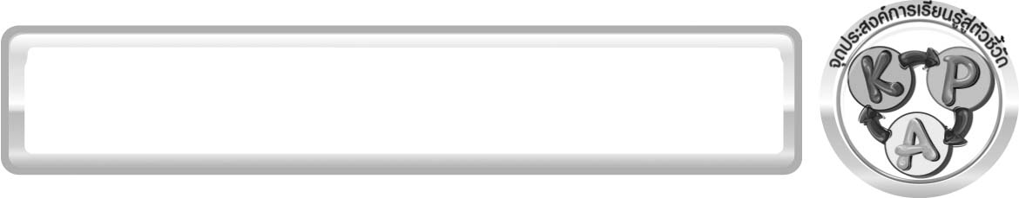
จุดประสงค์การเรียนรู้สู่ตัวชี้วัด

1. ทำการทดลอง สังเกต บันทึกสมบัติของสารเมื่อเกิดเป็นสารใหม่ได้ (P)
2. อธิบายสมบัติของสารเมื่อเกิดเป็นสารใหม่ได้ (K)
3. เป็นคนช่างสังเกต ช่างคิดช่างสงสัย และเป็นผู้ที่มีความกระตือรือร้นในการเสาะแสวงหาความรู้ (A)

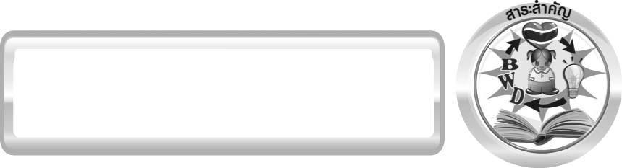
สาระสำคัญ

สารบางชนิดเมื่อเปลี่ยนแปลงแล้ว เราสามารถทำให้เปลี่ยนกลับไปเป็นสารเดิมได้ง่าย ได้แก่
สารที่เปลี่ยนสถานะ สารที่ละลายน้ำ แต่สารบางชนิดเมื่อเกิดการเปลี่ยนแปลงแล้ว เราทำให้เปลี่ยนกลับเป็นสารเดิมได้ยาก ทั้งนี้เพราะสารเกิดการเปลี่ยนแปลงจนกลายเป็นสารใหม่ที่มีสมบัติแตกต่างไปจากเดิม

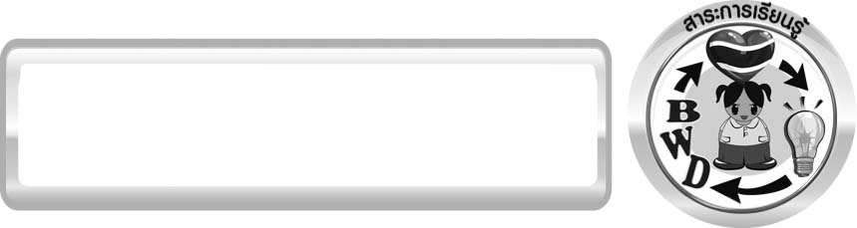
สาระการเรียนรู้

การเปลี่ยนแปลงของสาร
- การเกิดสารใหม่


สมรรถนะสำคัญของผู้เรียน

1. ความสามารถในการสื่อสาร
▪ การอธิบาย การเขียน การพูดหน้าชั้นเรียน
2. ความสามารถในการคิด
▪ การสังเกต การจำแนกประเภท การคิดวิเคราะห์ การสร้างคำอธิบาย การสื่อความหมาย การทำกิจกรรมทดลองโดยใช้กระบวนการทางวิทยาศาสตร์
3. ความสามารถในการแก้ปัญหา
▪ การแก้ปัญหาขณะปฏิบัติกิจกรรม
4. ความสามารถในการใช้ทักษะชีวิต
▪ กระบวนการกลุ่ม
5. ความสามารถในการใช้เทคโนโลยี


คุณลักษณะอันพึงประสงค์

มุ่งมั่นในการทำงาน
ตัวชี้วัดที่ 6.1 ตั้งใจและรับผิดชอบในการปฏิบัติหน้าที่การงาน


ชิ้นงานหรือภาระงาน (หลักฐาน ร่องรอยแสดงความรู้)

ป้ายนิเทศเกี่ยวกับการเปลี่ยนแปลงทางกายภาพและการเปลี่ยนแปลงทางเคมีของสาร

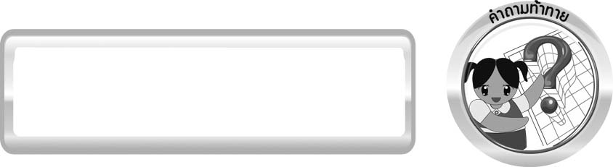
คำถามท้าทาย

นักเรียนสามารถทำให้สารเปลี่ยนเป็นสารใหม่ได้หรือไม่


การจัดกิจกรรมการเรียนรู้

ขั้นที่ 1 สร้างความสนใจ (engagement) (5 นาที)
1. ครูนำเข้าสู่บทเรียนเกี่ยวกับการเกิดสารใหม่ จากนั้นครูตั้งประเด็นปัญหาเพื่อให้นักเรียนเกิดความสงสัยและต้องการหาคำตอบด้วยกระบวนการทางวิทยาศาสตร์ โดยครูใช้คำถามดังนี้
1.1 นักเรียนสามารถทำให้สารเปลี่ยนเป็นสารใหม่ได้หรือไม่ (ตัวอย่างคำตอบ
เราสามารถทำให้สารเปลี่ยนเป็นสารใหม่ได้)
2. ให้นักเรียนตอบคำถามลงในกระดาษที่ครูเตรียมให้

ขั้นที่ 2 สำรวจและค้นหา (exploration) (20 นาที)
1. ครูอธิบายขั้นตอนและวิธีการทำกิจกรรมที่ 4.4 เรื่อง การเกิดสารใหม่ในใบงานที่ 21 ให้นักเรียน
ฟังให้เข้าใจอย่างชัดเจน โดยเขียนขั้นตอนลงในกระดาษฟลิปชาร์ต และนำขึ้นหน้ากระดาน
2. ให้นักเรียนออกแบบการทำกิจกรรมเพื่อเปรียบเทียบความสามารถในการเกิดสารใหม่ โดยใช้แนวคำถามก่อนทำกิจกรม ดังนี้
2.1 นักเรียนคิดว่าลวดแมกนีเซียมก่อนเผาและหลังเผามีสมบัติเหมือนกันหรือไม่ อย่างไร (ไม่เหมือนกัน ก่อนเผามีลักษณะคล้ายแผ่นลวดแบน ๆ แต่หลังการเผาจะเป็นผงขาว ๆ หรือ ยอมรับคำตอบของนักเรียน)
2.2 การทดลองนี้นักเรียนต้องการหาคำตอบเกี่ยวกับเรื่องอะไร (1. สารใหม่มีสมบัติเปลี่ยนแปลงไปจากเดิมหรือไม่ 2. พลังงานเกี่ยวข้องกับการเปลี่ยนแปลงของสารหรือไม่)
จากนั้นให้นักเรียนตอบคำถามก่อนทำกิจกรรมในใบงานที่ 21
3. ให้นักเรียนแบ่งกลุ่ม กลุ่มละ 4 คน ให้นักเรียนสังเกตลวดแมกนีเซียมก่อนและหลังการติดไฟ (ครูสาธิตการเผาลวดแมกนีเซียม) จากนั้นให้นักเรียนบันทึกผลการทำกิจกรรม ในใบงานที่ 21

ขั้นที่ 3 อธิบายและลงข้อสรุป (explanation) (20 นาที)
1. ให้ผู้แทนนักเรียนแต่ละกลุ่มนำเสนอผลการทำกิจกรรมหน้าชั้นเรียนเพื่อเป็นการแลกเปลี่ยนเรียนรู้ซึ่งกันและกัน
2. ให้นักเรียนร่วมกันอภิปรายผลการทำกิจกรรม โดยครูถามคำถามหลังทำกิจกรรมนักเรียน ดังนี้
2.1 พลังงานเกี่ยวข้องกับการเปลี่ยนแปลงครั้งนี้หรือไม่ (เกี่ยวข้อง ต้องจุดไฟเผา
ลวดแมกนีเซียมจึงจะเกิดการเปลี่ยนแปลง)
2.2 เราสามารถทำให้สารภายหลังการเผาเปลี่ยนกลับคืนสู่สภาพเดิมเหมือนก่อนเผาได้หรือไม่ (ไม่ได้ เพราะสารเปลี่ยนไปเป็นสารใหม่แล้ว)
2.3 อนุภาคของสารก่อนเผาและหลังเผาเป็นอนุภาคชนิดเดียวกันหรือไม่ (อนุภาคต่างชนิดกัน เพราะสารก่อนเผาและหลังเผามีลักษณะและสมบัติที่แตกต่างกัน)
2.4 สรุปผลการทดลองนี้ได้อย่างไร (1. สารใหม่มีสมบัติเปลี่ยนแปลงไปจากเดิม
2. พลังงานเกี่ยวข้องกับการเปลี่ยนแปลงของสาร (เกิดสารใหม่))
2.5 ยกตัวอย่างการเปลี่ยนแปลงที่ทำให้เกิดสารใหม่ 2 ตัวอย่าง (ตัวอย่างคำตอบ
1. การหุงข้าว 2. การเผาถ่าน)
จากนั้นให้นักเรียนตอบคำถามหลังทำกิจกรรมลงในใบงานที่ 21
3. ให้นักเรียนร่วมกันสรุปผลการทำกิจกรรมและสรุปความรู้ด้วยตนเองเกี่ยวกับการเกิดสารใหม่ ให้ตรงตามจุดประสงค์การเรียนรู้
4. ครูเพิ่มเติมความรู้เกี่ยวกับความแตกต่างระหว่างการเปลี่ยนแปลงทางกายภาพและ
การเปลี่ยนแปลงทางเคมี ดังนี้
ข้อแตกต่างระหว่างการเปลี่ยนแปลงทางกายภาพกับการเปลี่ยนแปลงทางเคมี
การเปลี่ยนแปลงทางกายภาพ
การเปลี่ยนแปลงทางเคมี
1. ไม่เกิดสารใหม่
2. มีสมบัติของสารคงเดิม
3. เปลี่ยนแปลงแล้วกลับเป็นอย่างเดิมได้หรือเปลี่ยนกลับไปกลับมาได้
4. ไม่มีการเปลี่ยนแปลงองค์ประกอบของสาร
5. ตัวอย่างเช่น การเปลี่ยนสถานะของน้ำ การฉีกกระดาษ การตัดเสื้อผ้า
1. เกิดสารใหม่
2. สมบัติของสารผิดไปจากเดิม
3. เปลี่ยนแปลงแล้วกลับเป็นอย่างเดิมไม่ได้
4. มีการเปลี่ยนแปลงองค์ประกอบของสาร
5. ตัวอย่างเช่น การหุงข้าว การเกิดสนิมที่ตะปู การเผากระดาษ การทอดไข่ การจุดเทียน

ขั้นที่ 4 ขยายความรู้ (elaboration) (10 นาที)
1. ให้นักเรียนอภิปรายเพิ่มเติม เพื่อพัฒนาสมรรถนะสำคัญทางด้านการคิด โดยครูใช้คำถามดังนี้
1.1 สมบัติของสารเมื่อเกิดเป็นสารใหม่มีสมบัติอย่างไร
(ตัวอย่างคำตอบ การเกิดสารใหม่ สมบัติของสารเปลี่ยนไปจากเดิม เปลี่ยนแปลงแล้วกลับเป็น อย่างเดิมไม่ได้ และมีการเปลี่ยนแปลงองค์ประกอบของสาร)
2. ให้นักเรียนจัดป้ายนิเทศเกี่ยวกับการเปลี่ยนแปลงทางกายภาพและการเปลี่ยนแปลงทางเคมี ของสาร จัดทำเป็นชิ้นงาน
ขั้นที่ 5 ประเมิน (evaluation) (5 นาที)
1. ให้นักเรียนเขียนแสดงความรู้สึกหลังการเรียน ในประเด็นต่อไปนี้
▪ สิ่งที่นักเรียนได้เรียนรู้ในวันนี้คืออะไร
▪ นักเรียนเข้าใจเรื่องใดมากที่สุด
▪ นักเรียนมีปัญหาหรือข้อสงสัยในเรื่องใดบ้าง
▪ นักเรียนพึงพอใจกับการเรียนในวันนี้หรือไม่
▪ นักเรียนต้องการให้ครูปรับปรุงการสอนในเรื่องใด
2. ครูประเมินการเรียนรู้ของนักเรียน ดังนี้
2.1 ประเมินทักษะการคิดวิเคราะห์ การสื่อสารและการทำงานร่วมกับผู้อื่น โดยประเมินจากการวางแผนการทำงาน การดำเนินงาน การอภิปราย และสรุปผลการเรียนรู้
2.2 ประเมินความรู้ที่ได้จากการทำกิจกรรม โดยประเมินจากการอภิปรายและสรุปผลการเรียนรู้ และการเขียนแผนผังความคิด และประเมินป้ายนิเทศ โดยใช้แบบประเมินตามสภาพจริง
2.3 ประเมินเจตคติต่อวิธีการเรียนรู้ จากการประเมินตนเองของนักเรียน จากการเขียนแสดงความรู้สึกหลังการเรียน และประเมินคุณลักษณะอันพึงประสงค์


การจัดบรรยากาศเชิงบวก

ครูกระตุ้นให้นักเรียนแสดงความคิดเห็น โดยไม่ต้องกังวลว่าถูกหรือผิด ทำการทดลองตามขั้นตอนวิธีทำได้อย่างอิสระ ไม่ต้องกังวลว่าคำตอบจะต้องเหมือนเพื่อนทุกครั้ง ช่วยกันปรับปรุงแก้ไขได้

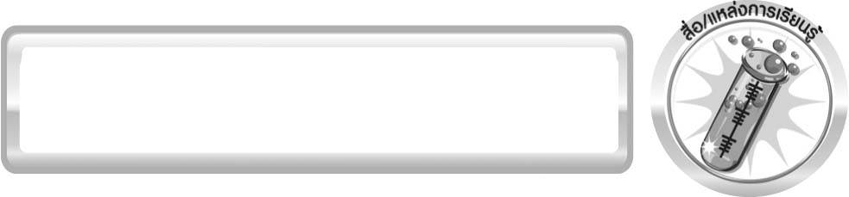
สื่อ/แหล่งการเรียนรู้

- ลวดแมกนีเซียมยาว 3 เซนติเมตร
- คีมโลหะ 1 อัน
- ตะเกียงแอลกอฮอล์ 1 ดวง
- ใบงานที่ 21 เรื่อง การเกิดสารใหม่

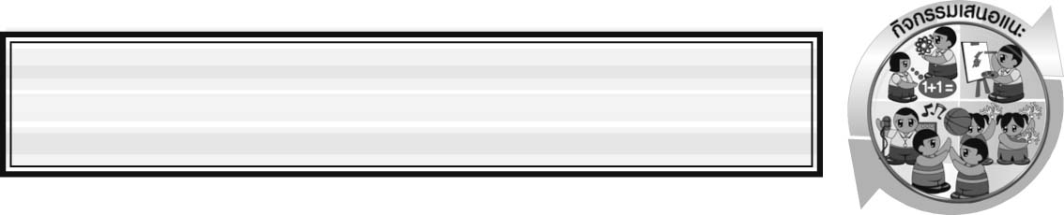
กิจกรรมเสนอแนะ
ครูอาจให้นักเรียนทำกิจกรรม ดังนี้
กิจกรรม ลูกโป่งพอง
วัสดุอุปกรณ์
1. ขวดแก้ว 1 ใบ
2. ผงฟู (โซเดียมไฮโดรเจนคาร์บอเนต) 2 ช้อนเบอร์ 2
3. น้ำส้มสายชู 20 ลูกบาศก์เซนติเมตร
4. ลูกโป่ง 1 ใบ
5. ช้อนตักสารเบอร์ 2 1 คัน
วิธีทำ
1. ให้นักเรียนเติมน้ำส้มสายชูลงในขวดแก้วประมาณ 20 ลูกบาศก์เซนติเมตร
2. ให้นักเรียนตักผงฟูจำนวน 2 ช้อนเบอร์ 2 ลงในลูกโป่ง
3. ให้นักเรียนนำลูกโป่งไปสวมบนปากขวดแก้ว โดยยังไม่ให้ผงฟูตกลงในขวดแก้ว
4. ให้นักเรียนจับลูกโป่งขึ้นเพื่อให้ผงฟูตกลงในขวดแก้ว สังเกตการเปลี่ยนแปลง บันทึกผล
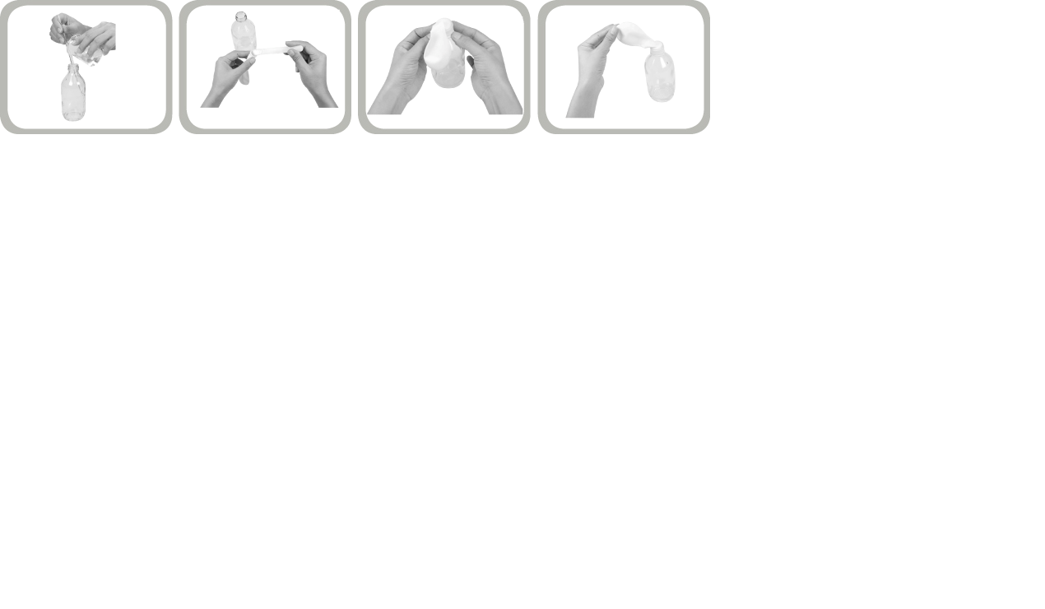

การเติมน้ำส้มสายชู
ลงในขวดแก้ว
การตักผงฟูใส่ลูกโป่ง
การนำลูกโป่งสวมบน
ปากขวดแก้ว
การจับลูกโป่งขึ้น เพื่อให้
ผงฟูตกลงในขวดแก้ว

บันทึกผลการทำกิจกรรม
ตาราง ผลการเปลี่ยนแปลงที่เกิดขึ้นกับลูกโป่งจากการที่ผงฟูทำปฏิกิริยากับน้ำส้มสายชู

การทดลอง | ผลการเปลี่ยนแปลงที่เกิดขึ้นกับลูกโป่ง
ผงฟูทำปฏิกิริยากับน้ำส้มสายชู | ลูกโป่งแฟบลง ลูกโป่งพองขึ้น

คำถามหลังทำกิจกรรม
1. เมื่อจับลูกโป่งขึ้นเพื่อให้ผงฟูตกลงในขวดที่ใส่น้ำส้มสายชู ลูกโป่งจะเกิดการเปลี่ยนแปลงอย่างไร _______________________________________________________________________
______________________________________________________________________________
2. จากการทดลองมีสารใหม่เกิดขึ้นหรือไม่ ทราบได้อย่างไร ______________________________
______________________________________________________________________________

เฉลย กิจกรรม ลูกโป่งพอง
คำถามหลังทำกิจกรรม
1. ตอบ ลูกโป่งจะพองขึ้น
2. ตอบ มีสารใหม่เกิดขึ้น เพราะลูกโป่งพองขึ้น

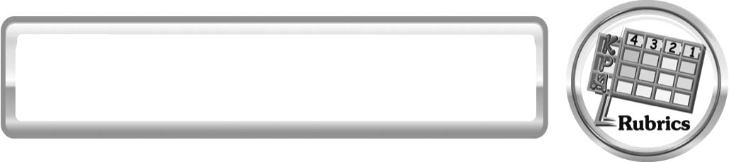
แบบประเมินการเรียนรู้
เกณฑ์การให้คะแนนแบบประเมินการจัดกระทำและนำเสนอป้ายนิเทศ
ตัวชี้วัด | ระดับคะแนน
ตัวชี้วัด | 4 | 3 | 2 | 1
การจัดกระทำและนำเสนอป้ายนิเทศ | รวบรวมข้อมูลและจัดกระทำป้ายนิเทศอย่างเป็นระบบ และนำเสนอด้วยแบบที่ชัดเจน ถูกต้อง ครอบคลุมและมีการเชื่อมโยงให้เห็นเป็นภาพรวม | รวบรวมข้อมูลและจัดกระทำป้ายนิเทศอย่างเป็นระบบ  มีการจำแนกข้อมูลให้เห็นความสัมพันธ์และนำเสนอด้วยแบบที่ถูกต้อง ครอบคลุม | รวบรวมข้อมูลและจัดกระทำป้ายนิเทศได้ มีการยกตัวอย่างเพิ่มเติม และนำเสนอด้วยแบบต่าง ๆ แต่ยัง  ไม่ครอบคลุม | รวบรวมข้อมูลและจัดกระทำ  ป้ายนิเทศ  อย่างไม่เป็นระบบ และนำเสนอไม่สื่อความหมาย และไม่ชัดเจน

เกณฑ์การให้คะแนนแบบประเมินการปฏิบัติการทำกิจกรรมของนักเรียน
ตัวชี้วัด | ระดับคะแนน
ตัวชี้วัด | 4 | 3 | 2 | 1
1. การทดลอง  ตามแผนที่กำหนด | ทดลองตามวิธีการ  และขั้นตอนที่กำหนดไว้อย่างถูกต้องด้วยตนเอง  มีการปรับปรุงแก้ไข  เป็นระยะ | ทำทดลองตามวิธีการ  และขั้นตอนที่กำหนดไว้ด้วยตนเอง มีการปรับปรุง แก้ไขบ้าง | ทดลองตามวิธีการ  และขั้นตอนที่กำหนดไว้โดยมีครูหรือผู้อื่นเป็น  ผู้แนะนำ | ทดลองไม่ถูกต้องตามวิธีการและขั้นตอน  ที่กำหนดไว้ ไม่มีการปรับปรุงแก้ไข
2. การใช้อุปกรณ์และ/  หรือเครื่องมือ | ใช้อุปกรณ์และ/หรือเครื่องมือในการทดลอง  ได้อย่างถูกต้องตามหลักการปฏิบัติและคล่องแคล่ว | ใช้อุปกรณ์และ/หรือเครื่องมือในการทดลอง  ได้อย่างถูกต้องตามหลักการปฏิบัติ แต่  ไม่คล่องแคล่ว | ใช้อุปกรณ์และ/หรือเครื่องมือในการทดลอง  ได้อย่างถูกต้อง โดยมีครู หรือผู้อื่นเป็นผู้แนะนำ | ใช้อุปกรณ์และ/หรือเครื่องมือในการทดลองไม่ถูกต้อง และไม่มีความคล่องแคล่วในการใช้
3. การบันทึกผล  การทดลอง | บันทึกผลเป็นระยะ  อย่างถูกต้อง มีระเบียบ  มีการระบุหน่วย มีการอธิบายข้อมูลให้เห็น  ความเชื่อมโยงเป็น  ภาพรวม เป็นเหตุ  เป็นผล และเป็นไปตาม  การทดลอง | บันทึกผลเป็นระยะ  อย่างถูกต้อง มีระเบียบ  มีการระบุหน่วย มีการอธิบายข้อมูลให้เห็นถึงความสัมพันธ์เป็นไปตามการทดลอง | บันทึกผลเป็นระยะ  แต่ไม่เป็นระเบียบ  ไม่มีการระบุหน่วย  และไม่มีการอธิบาย  ข้อมูลให้เห็นถึงความสัมพันธ์ของการทดลอง | บันทึกผลไม่ครบ  ไม่มีการระบุหน่วย และ  ไม่เป็นไปตามการ  ทดลอง
4. การจัดกระทำข้อมูล  และการนำเสนอ | จัดกระทำข้อมูลอย่าง  เป็นระบบ มีการ  เชื่อมโยงให้เห็นเป็นภาพรวม และนำเสนอ  ด้วยแบบต่าง ๆ อย่างชัดเจน ถูกต้อง | จัดกระทำข้อมูลอย่าง  เป็นระบบ มีการจำแนกข้อมูลให้เห็น  ความสัมพันธ์ นำเสนอ  ด้วยแบบต่าง ๆ ได้ แต่ยัง  ไม่ชัดเจน | จัดกระทำข้อมูลอย่าง  เป็นระบบ มีการ  ยกตัวอย่างเพิ่มเติมให้  เข้าใจง่าย และนำเสนอ  ด้วยแบบต่าง ๆ แต่ยัง  ไม่ชัดเจน และไม่ถูกต้อง | จัดกระทำข้อมูลอย่าง  ไม่เป็นระบบ และ  มีการนำเสนอ  ไม่สื่อความหมายและ  ไม่ชัดเจน
5. การสรุปผลการ ทดลอง | สรุปผลการทดลองได้อย่างถูกต้อง กระชับ ชัดเจน และครอบคลุมข้อมูลจากการวิเคราะห์ทั้งหมด | สรุปผลการทดลองได้ถูกต้อง แต่ยัง  ไม่ครอบคลุมข้อมูลจากการวิเคราะห์ทั้งหมด | สรุปผลการทดลองได้  โดยมีครูหรือผู้อื่น  แนะนำบ้าง จึงสามารถ  สรุปได้ถูกต้อง | สรุปผลการทดลองตามความรู้ที่พอมีอยู่ โดย  ไม่ใช้ข้อมูลจากการ  ทดลอง
6. การดูแลและการเก็บ  อุปกรณ์และ/หรือ  เครื่องมือ | ดูแลอุปกรณ์และ/หรือเครื่องมือในการทดลองและมีการทำความ  สะอาดและเก็บอย่างถูกต้องตามหลักการ  และแนะนำให้ผู้อื่น  ดูแลและเก็บรักษาได้  ถูกต้อง | ดูแลอุปกรณ์และ/หรือเครื่องมือในการทดลองและมีการทำความสะอาดอย่างถูกต้อง แต่เก็บ  ไม่ถูกต้อง | ดูแลอุปกรณ์และ/หรือเครื่องมือในการทดลอง  มีการทำความสะอาด แต่เก็บไม่ถูกต้อง ต้องให้ครูหรือผู้อื่นแนะนำ | ไม่ดูแลอุปกรณ์และ/หรือเครื่องมือในการทดลองและไม่สนใจทำความสะอาดรวมทั้งเก็บ  ไม่ถูกต้อง


ข้อเสนอแนะของผู้บริหารสถานศึกษา

______________________________________________________________________________
________________________________________________________________________________________________________________________________________________________________________________________________________________________________________________________________________________________________________________________
______________________________________________________________________________
________________________________________________________________________________________________________________________________________________________________________________________________________________________________________________________________________________________________________________________
______________________________________________________________________________
________________________________________________________________________________________________________________________________________________________________________________________________________________________________________________________________________________________________________________________
______________________________________________________________________________
________________________________________________________________________________________________________________________________________________________________________________________________________________________________________________________________________________________________________________________
____________________________________________________________________________________________________________________________________________________________

ลงชื่อ__________________________ (ผู้บริหารสถานศึกษา)
(__________________________)
_________/________/________

บันทึกหลังการสอน

ผลการจัดการเรียนการสอน
______________________________________________________________________________
____________________________________________________________________________________________________________________________________________________________
______________________________________________________________________________
____________________________________________________________________________________________________________________________________________________________
______________________________________________________________________________

ปัญหา/อุปสรรค
______________________________________________________________________________
____________________________________________________________________________________________________________________________________________________________
______________________________________________________________________________
____________________________________________________________________________________________________________________________________________________________
______________________________________________________________________________

แนวทางแก้ไข
______________________________________________________________________________
____________________________________________________________________________________________________________________________________________________________
______________________________________________________________________________
____________________________________________________________________________________________________________________________________________________________
______________________________________________________________________________

ลงชื่อ__________________________(ผู้บันทึก)
(__________________________)
_________/________/________

